39-ый зимний слёт юных туристов города Челябинска

Условия проведения соревнований в дисциплине лыжная гонка-маркированная трасса

Место проведения: г. Челябинск, Мелькомбинат, МАОУ «СОШ № 30 г. Челябинска» (филиал).
Дата проведения: 01 марта 2020 года.
Время старта: 11-00
Дистанции:
Класс дистанции – 1 Класс дистанции – 2
Общее количество КП – 6 КП Общее количество КП – 8 КП
Длина дистанции – 2 км Длина дистанции – 3 км

1. Соревнования проводятся по «Правилам соревнований по спортивному ориентированию» .
2. Обозначения, принятые в условиях: КП ─ контрольный пункт. СЭО – станция электронной отметки.
3. Участники бегут на лыжах по маркированной дистанции, которая промаркирована цветными карточками, 1 класс – желтым цветом, 2 класс – зеленым цветом.
4. Участники ориентируются по спортивной карте (адаптированный летний вариант, без нанесения лыжней), масштаб 1:7500, формат карты А5. На карте нанесены: старт (красный треугольник), «нитка» дистанции, множество КП на «нитке» и финиш (двойной круг).
5. Участники стартуют в каждом классе по одному. Стартовый интервал 1 минута. Карта выдается за 1 минуту до старта.
6. Для контроля прохождения дистанции и хронометража используется электронная система отметки SPORTIdent. Система состоит из электронного ЧИПа и СЭО.
7. КП оборудованы призмой (знак КП, представляет собой красно-белую призму), табличкой с указанием порядкового номера КП у каждой группы участников (например, «КП-6, 1 класс», «КП-8, 2 класс»), и двумя станциями электронной отметки, которые имеют обозначение «ДА» и «НЕТ».
8. Действия спортсмена: двигаясь по трассе, участник встречает контрольные пункты. На каждом контрольном пункте спортсмен принимает решение. Если текущий контрольный пункт обозначен на карте участника, участник должен отметься ЧИПом в СЭО «ДА». Если текущий контрольный пункт на карте участника НЕ обозначен, тогда участник должен отметиться ЧИПом в СЭО «НЕТ».
8. На финише обязательно отметиться в финишной СЭО. Далее пройти считывание ЧИПа и сдать его судье-хронометристу, находящемуся в помещении школы № 30.
10. Результат участника определяется по времени пробегания дистанции на лыжах с учетом правильности отметки КП (время пробегания + штраф).
11. Начисление штрафа. Штраф в размере 2 мин. начисляется:
- за каждую неправильную отметку;
- за каждую лишнюю отметку сверх количества КП, указанного в технической информации.
12. При отсутствии отметки на любом контрольном пункте (участник не отметился ни в одной из станций «ДА», «НЕТ»), результат участника аннулируется (приравнивается к неправильному прохождению дистанции). Максимальный штраф на дистанции равен количеству КП, указанному в технической информации, умноженному на цену штрафа (2 мин.).
13. При равенстве результата преимущество получает участник, набравший наименьшее количество штрафных минут. При равенстве времени и штрафных минут участники занимают одно и тоже место.
14. Командный зачет по ориентированию складывается из лучших результатов 4-х участников (не менее 1 девушки).
15. Личный зачет ведется среди мальчиков (юношей) и девочек (девушек) отдельно.
16. Вмешательство представителя команды в действия участников во время прохождения дистанции (подсказка, помощь действием) – СНЯТИЕ С ДИСТАНЦИИ.
17. Неспортивное или неэтичное поведение на дистанции – СНЯТИЕ С ДИСТАНЦИИ.
18. В районе соревнований возможно проведение тренировок до 27 февраля до 17-00. После 17-00 27 февраля и до старта 01 марта район закрыт. Разминка разрешена в районе старта.

Начальник дистанции Епифанов Ф.В. (МС, г. Челябинск)

Примерная схема трасс
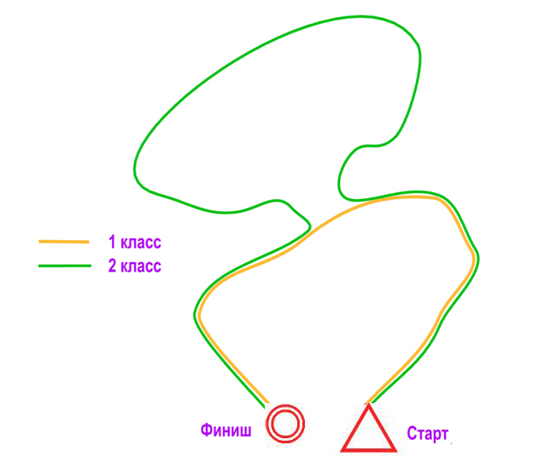

Схематический образец карты
